|  |  |  |  |  |  |  |  |  |
| --- | --- | --- | --- | --- | --- | --- | --- | --- |
|  | Aluno(a): | Gabriel Capelini de Oliveira | | | RA: | 247602 | | |
| Professor(a): | | | Abimael Oliveira | Data: | | 28/10/2024 | |
| Disciplina: | | Redes de Computadores | | Turma: | | | AS013TSN5 |

­Avalição AC2

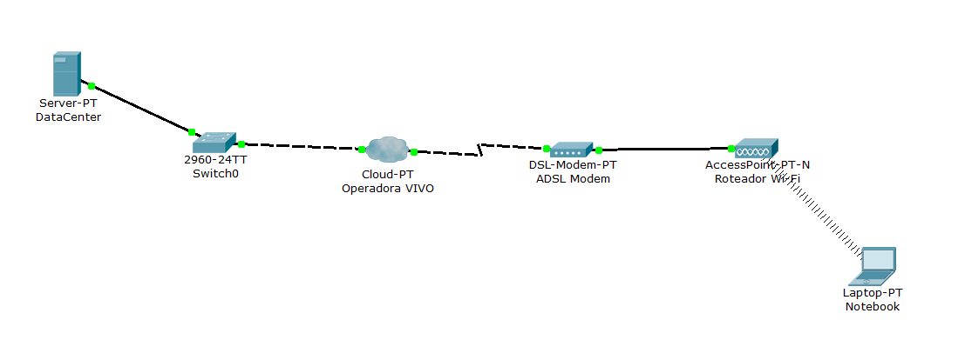1) A tecnologia ADSL(DSL) é utilizada para sistemas de acesso por meio de banda larga e geralmente é oferecida por empresas de telefonia fixa. **(1 ponto)**

a) Certo

b) Errado

2) Na figura abaixo o PC2 está fazendo uma requisição(DHCP), para que serve esse protocolo? Explique. **(1 ponto)**

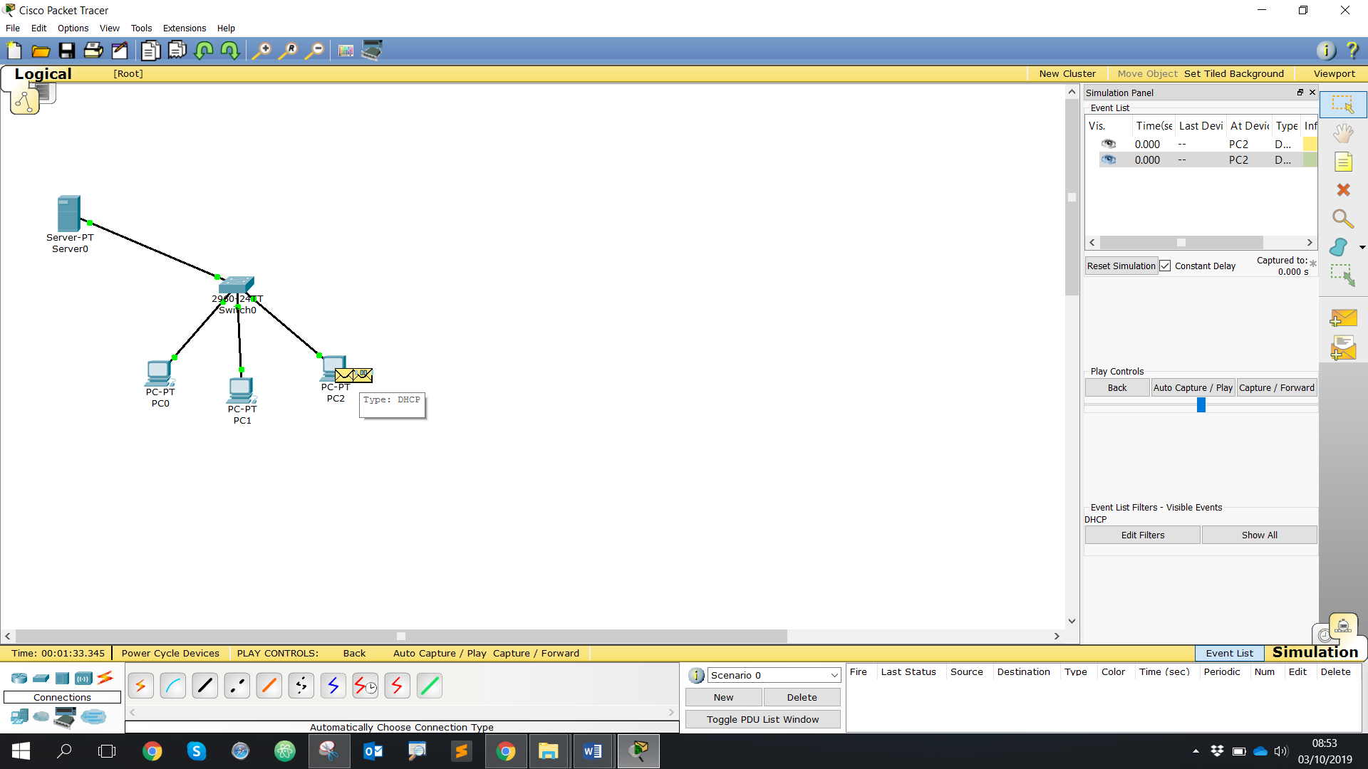

RESPOSTA: Para enviar IP automaticamente para os computadores ou equipamentos que requerem um IP para comunicar com a rede (Exemplo: Notebooks).

3) Na imagem abaixo faça uma análise dos cenários das 3 salas. **(2 pontos)**

Na sala 1 como podemos otimizar o cenário? Na Sala 2 Qual o problema do Laptop 3 e o que propõe de melhoria? Explique-os.

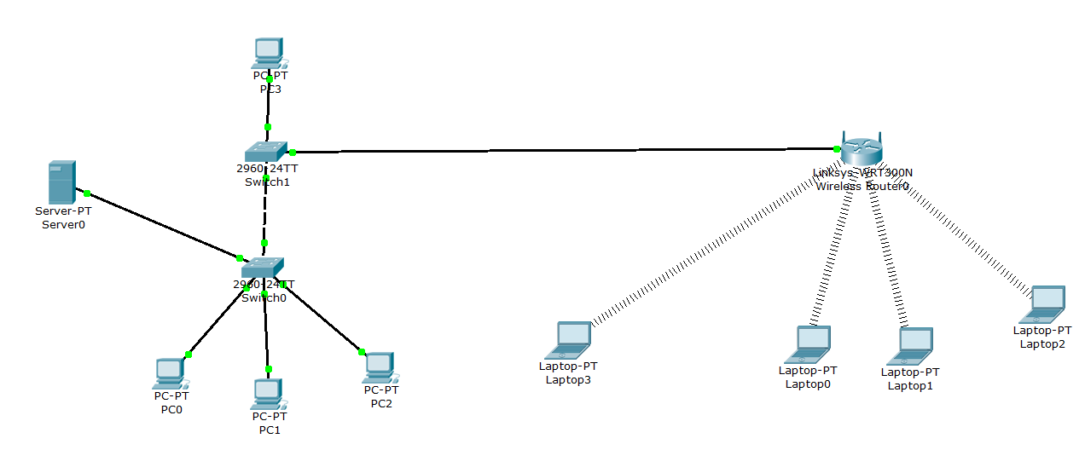

SALA 3

SALA 2

SALA 1

RESPOSTA:

Sala 1: A rede aqui está tendo uma perca de latência devido ao uso de dois switches onde um só resolveria o problema, a solução seria utilizar apenas um switch, já que apenas um é suficiente para fazer os equipamentos se comunicarem.

Sala 2: Devido o laptop3 estar isolado em uma sala com paredes, a conexão será instável, podendo ter perca de dados com o roteador, a solução seria a implementação de um AcessPoint na sala do laptop3 ou substituir sua conexão para conexão via cabo.

4) Na imagem abaixo, análise os equipamentos e regras mencionadas que foram adicionados e construa os cenários.

Valide se dispositivos estão funcionais e comunicando normalmente.

* Requisitos:
  + Serviço Web operacional
  + DHCP operando
  + DNS operando

**Cenário 4.1:**

Estabeleça a comunicação entre as redes através da rota estática no roteador.

**Cenário 4.2:**

